**К.И. Скрябин атындагы Кыргыз улуттук агрардык университети**

**М.М. Адышев атындагы Ош технологиялык университети**

Д 05.23.682 диссертациялык кеңеши

Кол жазма укугунда

УОК 631.3.06

**Акматова Сымбат Жамаловна**

**Бакча өсүмдүктөрүн себүүчү жана тамчылатып сугарууга суу жеткизүүнү шарттоочу орнотмону иштеп чыгуу**

05.20.01 – айыл чарбасын механикалаштырууга технологиялар жана каражаттар

техника илимдеринин кандидаты окумуштуулук даражасын алууга

**Автореферат**

Бишкек – 2024

Диссертациялык иш К.И. Скрябин атындагы Кыргыз улуттук агрардык университетинин «Айыл чарбасын электрлештирүү жана автоматташтыруу» кафедрасынла аткарылган

**Илимий жетекчи: Осмонов Ысман Джусупбекович,**

техника илимдеринин доктору, профессор,

К.И. Скрябин атындагы Кыргыз улуттук агрардык университетинин «Айыл чарбасын электрлештирүү жана автоматташтыруу» кафедрасынын профессору

**Расмий оппонентер: Адильшеев Ануарбек Суйнбекович,** техника илимдеринин доктору, профессор,ТОО «Агроинженерия илимий-өндүрүштүк борборунун» башкы илимий кызматкери (КазНИИМЭСХ)

**Тойлыбаев Мейрамбай Сейсенбаевич,** техника илимдеринин кандидаты, Казак улуттук агрардык изилдөө университетинин «Агрардык техника жана машина куруу» кафедрасынын асс. профессору

**Жетектөөчү мекеме:** Кыргыз дыйканчылык илимий-изилдөө институту ([Бишкек шаары, Тимур Фрунзе көчөсү, 75/3](https://yandex.com/maps/10309/bishkek/house/Y00YcwRkTkQOQFpofXR0cnVqYw==/))

Диссертацияны жактоо 2024-жылдын 29-ноябрында, саат 14.00 дө К.И. Скрябин атындагы Кыргыз улуттук агрардык университетинин жана М.М. Адышев атындагы Ош технологиялык университетинин алдындагы Д 05.23.682 диссертациялык кеңешинин жыйынында, 720005, Бишкек шаары, Медеров көчөсү, 68 дарегинде жүргүзүлөт.

Диссертацияны жактоонун онлайн көрсөтүүсүнүн коду: <http://vc.vak.kg/b/051-ipb-gkh-tdu>

Диссертация менен К.И. Скрябин атындагы Кыргыз улуттук агрардык университетинин (Бишкек шаары, Скрябин көчөсү, 68) жана М.М. Адышев атындагы Ош технологиялык университетинин (Ош шаары, Исанов көчөсү, 81) китепканаларында таанышсанар болот.

Автореферат 2024-жылдын 28-октябрында таркатылган.

Д 05.23.682 диссертациялык кеңешинин

окумуштуу катчысы,

техника илимдеринин кандидаты Токтоналиев Б.С.

**ИШТИН ЖАЛПЫ МҮНӨЗДӨМӨЛӨРҮ**

**Диссертациянын темасынын орчундуулугу.** Бакча өсүмдүктөрү жогорку түшүм берүүчү айыл чарба өсүмдүктөрүнүн катарына кирет жана анын өнүмдөрүнүн сатуу баасы жогору болгондуктан, алар эң кирешелүү айыл чарба өсүмдүктөрү болуп саналат. Дарбыздардын орточо түшүмдүүлүгү гектарына 50 тоннаны түзөт жана сезондук сатуу баасы 1 кг үчүн 10 сомдон 20 сомго чейин болот. Жөнөкөй эсептөөлөр көрсөткөндөй, дыйкан бир сезондо 1 гектар дарбыздан 500 миң сомдон ашык киреше ала алат. Экономикалык рентабелдүүлүккө карабастан, республикада бакча өсүмдүктөрүнүн аянттары чектелүү, анын негизги себептеринин бири болуп, себүү иштеринин көп эмгекти талап кылуусу жана тиешелүү техникалык каражаттардын жетишсиздиги саналат.

Жергиликтүү дыйкандардын тажрыйбасындагы бакча өсүмдүктөрүн кол менен себүүдө, талааны негизги иштетүүдөн жана себүү алдындагы даярдоодон кийин төмөнкүдөй: кыртышты майдалоо; сугат арыктарын кесүү; уруктарды отургузуу үчүн чөнөктөрдү даярдоо жана анын топурагын майдалоо; үрөндөрдү кол менен чөнөктөргө себүү; үстүнө пленканы жабуу жана анын четтерин топурак менен көмүү жумуштары ырааттуу жүргүзүлөт.

Фреза менен топуракты майдалап, арыктарды кескенден кийин себүүгө жана пленканы кол менен төшөөгө кеминде 6 адам тартылышы керек. 10 адам тартылса жеткиликтүү деп эсептелинет.

Бакча өсүмдүкторүн себүүнүн алдындагы даярдык иштеринин эмгек сыйымдуулугу 1 гектар жерге 60—100 адам-саатты түзөт. Дыйкандын үрөн менен сепкенине же көчөт отургузуусуна жараша 1 гектар бакча өсүмдүктөрүн эгүүнүн өздүк наркы 20000 - 28400 сомду түзөт.

Бакча өсүмдүктөрүн себүү үчүн импорттук техникаларды колдонуу жергиликтүү технологияга туура келбегендиктен натыйжалуу эмес.

Жогоруда айтылгандарга байланыштуу өлкөнүн дыйкандары үчүн бакча өсүмдүктөрүн себүүнү механикалаштыруу маселеси турат, ошондой эле жергиликтүү технологиянын талаптарына жооп берген себүүчү техниканы иштеп чыгууга чарбалык суроо-талап бар жана ушул маселелер изилдөө ишинин орчундуулугу болуп саналат.

**Диссертациялык иштин мамлекеттик бюджеттик изилдөө иштери менен байланышы.** Иш К.И. Скрябин атындагы Кыргыз улуттук агрардык университетинде жүргүзүлдү. Мамлекеттик бюджеттик темага ылайык «Айыл чарбасында технологиялык процесстерди механикалаштыруу, энергиянын кайра жаралуучу булактарын сыноо» долбоорунун алкагында жасалып, кийин Кыргыз Республикасынын Улуттук илимдер академиясынын Машина таануу жана автоматика институтунда «Өнөр жай, курулуш жана айыл чарбасы үчүн энергия жана материалды үнөмдөөчү машиналарды жана жабдууларды изилдөө, түзүү жана өркүндөтүү» долбоорунун «Бакча өсүмдүктөрүн себүү үчүн технологияларды изилдөө жана жаңы техникалык каражаттарды иштеп чыгуу» бөлүгүнүн алкагында улантылган.

**Изилдөөнүн максаты** – параметрлерин негиздеп жана арык аркылуу салттуу сугарууну шартточу, ошондой эле тамчылатып сугаруу үчүн суу жеткирүүчү түтүктөрдү төшөөчү механизмдерди камтыган бакча өсүмдүктөрүн себүү үчүн арналган техникалык каражатты иштеп чыгуу.

**Изилдөө маселелери:**

- кыртышты майдалоо, тамчылатып сугаруу жана бакча өсүмдүктөрүн себүү жана пленка менен тамчылатма ленталарды төшөө үчүн арналган технологияларды жана техникалык каражаттарды талдоо;

- бакча өсүмдүктөрүн себүү жана суу менен камсыз кылуу үчүн арналган сепкичтин келбетине баштапкы талаптарды иштеп чыгуу;

- бакча өсүмдүктөрүн себүү жана суу менен камсыз кылуу үчүн сепкичтин конструктордук жана технологиялык схемасын иштеп чыгуу;

- бакча өсүмдүктөрүн сепкичтин негизги конструкциялык жана режимдик параметрлеринин негиздөө;

- арык тарткычтын шиш учунун келбетин, фрезанын параметрлерин, фрезанын жапкычынын ыңгайлуу сөлөкөтүн негиздөөго багытталган теориялык изилдөөлөрдү жүргүзүү;

- техниканын тажрыйбалык үлгүсүн жасап чыгаруу;

- үрөндөрдү отургузуу тереңдигинин бирдейлигине багытталган эксперименталдык изилдөөлөрдү жүргүзүү;

- иштелип чыккан техникалык каражаттардын экономикалык натыйжалуулугун аныктоо.

**Изилдөө объектиси.** Бакча өсүмдүктөрүн себүү жана тамчылатып сугаруу үчүн суу менен камсыздоо багытында иштелип чыккан технологиялар. Бакча өсүмдүкторүн себүү үчүн арналган сепкич.

**Изилдөө предмети.** Кыртышты айдоочу жана себүүчү машиналар аркылуу бакча өсүмдүктөрүн себүү жана суу өткөрүү түзүлүштөрүнүн процесстеринин мыйзам ченемдиктерин изилдөө.

**Иштин илимий жаңылыгы:**

- бир өтүүдө бир нече технологиялык операцияларды аткарган айкалыштырылган техниканын жаңы конструкциялык-технологиялык схемасы сунушталган (Евразиялык № 046860 «Бакча өсүмдүктөрүн себүү үчүн сепкич” ойлоп табууга патенти);

- дөңгөлөк түрүндөгү себүүчү түзүлүштүн конструкциясы иштелип чыккан (Кыргыз Республикасынын №2255 “Бакча өсүмдүктөрүн себүү үчүн себүүчү аппарат” ойлоп табууга патенти);

- жабдуулардын конструкциялык, технологиялык жана режимдик параметрлерин аныктоо үчүн эсептөө методикасы иштелип чыккан.

- бакча өсүмдүктөрүн себүүчү сепкичтин жумушчу бөлүктөрүнүн параметрлеринин өзгөрүү жана тамчылатып сугаруу үчүн суу менен камсыз кылуу процесстерин мүнөздөгөн аналитикалык көз карандылыктар табылган.

**Изилдөөнүн турмуштук маанилүүлүгү** өндүрүштөгү бакча өсүмдүктөрүн себүү жана аны менен бир мезгилде салттык жана тамчылатып сугаруу үчүн суу берүү маселесин чечүүгө багытталган техниканы колдонууда жатат.

Техниканын тажрыйбалык үлгүсү 2021-2022-жылдары Улуттук илимдер академиясынын Машина таануу жана автоматика институтунун “Аскатеш” инженердик борборунда JICA - Япониянын Эл аралык кызматташтык агенттиги гранттык колдоосунда жасалган.

Техниканын тажрыйбалык үлгүсүнүн талаа сыноолору 2023-жылы, ал эми эксперименталдык изилдөөлөр 2024-жылдын апрель-май айларында Сокулук районунун Студент жана Озерное айылдарында жайгашкан чарбанын жана дыйкандардын талааларында жүргүзүлгөн.

Иштин жыйынтыгы Кыргыз улуттук агрардык университетинин Окуу-тажрыйбалык чарбасына, ал эми техниканын өзү Сокулук районуну Озерное айылында жайгашкан “Мол” дыйкан чарбасына киргизилген.

**Изилдөөнүн методикалык негизин** системалык мамиленин жоболоруна негизделген теориялык жана эксперименталдык изилдөөлөр түздү. Мында: фреза-топурак системасы; арык тарткычтын шиш учу – топурак процесстик байланыштары эске алынган.

Эксперименталдык изилдөөлөрдүн натыйжаларын иштеп чыгууда, тиешелүү компьютердик программаларды колдонуу менен жалпы кабыл алынган статистикалык методдор пайдаланылган.

**Жактоого чыгып жаткан негизги жоболор:**

- бакча өсүмдүктөрүн себүүчү жана тамчылатып сугаруу үчүн суу менен камсыздоочу сепкичтин конструкциялык жана технологиялык схемасы;

- сепкичтин иштөө шарттарына жараша жумушчу органдарынын негизги параметрлеринин өзгөрүшүн мүнөздөгөн эмпирикалык көз карандылыктар;

- жабдуулардын негизги конструкциялык жана режимдик параметрлерин эсептөөнүн инженердик ыкмалары.

**Изденүүчүнүн жеке салымы.** Илимий-изилдөө жана конструктордук иштердин толук циклинен өткөн жана өндүрүшкө киргизүүгө даярдалган, идеядан баштап тажрыйбалык үлгүгө чейинки жолду басып өткөн, бакча өсүмдүктөрүн себүүчү жана тамчылатып сугаруу үчүн суу менен камсыздоочу техникалык каражатты иштеп чыгуу.

**Диссертациянын жыйынтыгын апробациялоо.** Диссертациянын материалдары эл аралык жана республикалык илимий-практикалык конференцияларда кеңири сыноодон өткөн. К.И.Скрябин атындагы Кыргыз улуттук агрардык университетинин конференцияларында: «Агроөнөр жай комплексин инновациялык өнүктүрүү жана агрардык билим берүү – илимий колдоо» (Бишкек, 2012); «Сапаттуу билим: келечек жаштардын колунда» (Бишкек, 2012); “Илимдин доктору, профессор, Кыргыз Республикасынын Инженердик академиясынын академиги, Кыргыз Республикасынын эмгек сиңирген инноватору Т.Орозалиевдин 70 жылдыгына арналган” (Бишкек, 2016-жыл); «Айыл чарба экономикасы: көйгөйлөр, перспективалар» (Бишкек, 2017). Алтай мамлекеттик агрардык университетинин конференциясында (Россия Федерациясы, Барнаул, 2021-ж.) жана Д.К. Беляев атындагы Иваново мамлекеттик айыл чарба академиясынын конференциясында. (Россия Федерациясы, Иваново, 2020).

**Изилдөөнүн жыйынтыктарынын жарыяланышы:** диссертациянын темасы боюнча 13 макала жарык көргөн, анын ичинен 4 макала чет өлкөлүк РИНЦ тин (Россия Федерациясы, АКШ) басылмаларында, 9 Кыргыз Республикасынын басылмаларында, анын ичинде, 3 макала жекече жарыяланган. Кыргыз Республикасынын ойлоп табуусуна 1 патент жана иштелип чыккан сепкичтин келбетине 1 евразиялык патент алынган.

**Диссертациянын түзүмү жана көлөмү.** Диссертация кириш сөздөн, 5 бөлүмдөн, жалпы корутундулардан, библиографиялык булактардан жана тиркемелерден турат. Компьютердик тексттин 127 бетинде берилген, 70 сүрөт, 11 таблица жана 1 тиркемеден турат. Библиографиялык булак 122 аталышты камтыйт.

**ИШТИН НЕГИЗГИ МАЗМУНУ**

**Киришүү бөлүмүндө** иштин максаты жана маселелери, изилдөөнүн объекти жана предмети, жактоого сунушталган негизги жоболор, иштин илимий жаңылыгы жана өндүрүштүк баалуулугу чагылдырылган. Республика боюнча бакча өсүмдүктөрүнүн айдоо аянттарын талдоонун, ошондой эле бакча өсүмдүктөрүн кол менен себүүнүн жергиликтүү технологиясын изилдөөнүн жыйынтыгы боюнча илимий иштин темасынын орчундуулугу көрсөтүлгөн.

**Биринчи бөлүм.** «Бакча өсүмдүктөрүн себүүнүн технологияларына жана техникалык каражаттарына сереп салуу» деген биринчи бөлүмдө дүйнөлүк практикада колдонулган тиешелүү технологияларга жана техникалык каражаттарга талдоо жасалган. Бакча өсүмдүктөрүн себүүнүн жергиликтүү технологиясына талдоо жүргүзүлүп, ага ылайык себүү техникасына коюлган негизги технологиялык талаптар аныкталган.

Бакча өсүмдүктөрүн себүү боюнча колдонулуп жаткан технологияларды талдоодо ар түрдүү технологиялар бар экени аныкталган, алар:

1. Атайын кутучаларда көчөттөрдү өстүрүү жана бир убакта сугаруу менен аларды топуракка отургузуу.

2. Талаага плёнка төшөө жана аларды тешип алып, кол менен себүү.

3. Техника менен айдап жана пленка менен жабуу, андан кийин бакча өсүмдүктөрү өсүп чыккан жерлерине тешик жасоо.

Анализдин натыйжалары боюнча айкалыштырылган жабдууларды пайдалануу менен себүүнүн толук механикалаштырылган технологиясын иштеп чыгуу чечими кабыл алынган, бул бир нече технологиялык операцияларды бир жүрүштө аткарууга мүмкүндүк берет: кыртышты майдалоо; сугат арыгын кесүү же тамчылатуучу тасмаларды төшөө; пленканы төшөө жана анын чекелерин жабуу.

Жер кыртышын майдалоо, сугат арыктарын кесүү, пленка жана тамчылатма тасмаларды төшөө үчүн арналган техникалык каражаттардын колдонуудагы түрлөрү талдоого алынган. Техникалык каражаттарды талдоо көрсөткөндөй, илимий иштеп чыгууларда жана ойлоп табууларда гана эмес, ошондой эле айыл чарба машиналарын жасоо базарында да бакча өсүмдүктөрүн себүү боюнча айкалыштырылган техникалар жок экени аныкталган.

Ошентип, технологияларды жана техникалык каражаттарды талдоонун натыйжалары боюнча айыл чарба өндүрүшүндө сыпатталган технологиялардын бардык оң жактарын айкалыштыруу, ошондой эле жергиликтүү фермерлер колдонгон технология менен шайкештикти эске алуу менен бакча өсүмдүктөрүн себүү үчүн ынгайлуу технологияны жана техникалык каражаттарды иштеп чыгууга өзгөчө муктаждык бар экендиги аныкталган.

**Экинчи бөлүм.** «Бакча өсүмдүктөрүн себүүчү сепкичтин конструкциялык жана технологиялык параметрлерин негиздөө» аттуу бөлүмдө жергиликтүү дыйкандар колдонгон бакча өсүмдүктөрүн себүү технологиясын изилдөө боюнча иштер жүргүзүлгөн.

Бакча өсүмдүктөрүн себүүнүн жергиликтүү технологиясын талаа шартында изилдөөлөрдүн жыйынтыгы боюнча айдоо аянтынын негизги өлчөөлөрү жүргүзүлгон: бакча өсүмдүктөрүн себүү (отургузуу) үчүн кесилген арыктын өлчөмү; катар аралыктары; себүү кадамы, себүү тереңдиги; каражаттардын жана эмгек чыгымдары, ошондой эле себүү процессине негизги технологиялык талаптар аныкталган. Технологияны талдоонун натыйжалары боюнча бакча өсүмдүктөрүн себүү процесстерин максималдуу механизациялоого мүмкүндүк берүүчү жана айкалыштырылган, бир жүрүштө бир нече технологиялык жумуштарды: кыртышты майдалоо; сугат арыктарын кесүү; полиэтилен пленкасын төшөө, ошондой эле зарыл болгон учурда тамчылатып сугаруу үчүн суу менен камсыздоочу тамчылатма тасмаларды төшөө жана себүү жумуштарын аткара алган техникан иштеп чыгуу чечими кабыл алынган.

Техниканы долбоорлоо үчүн зарыл болгон баштапкы талаптар аныкталган. Бакча өсүмдүктөрүн себүү үчүн сепкичтин конструкциялык-технологиялык схемасы эки вариантта иштелип чыккан: арык аркылуу салттуу сугаруу шарты үчүн (1а-сүрөту) жана тамчылатып сугаруу шарты үчүн (1б-сүрөтү).

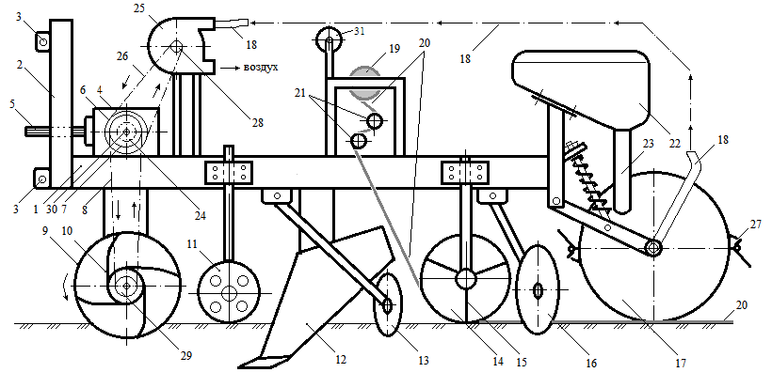а)

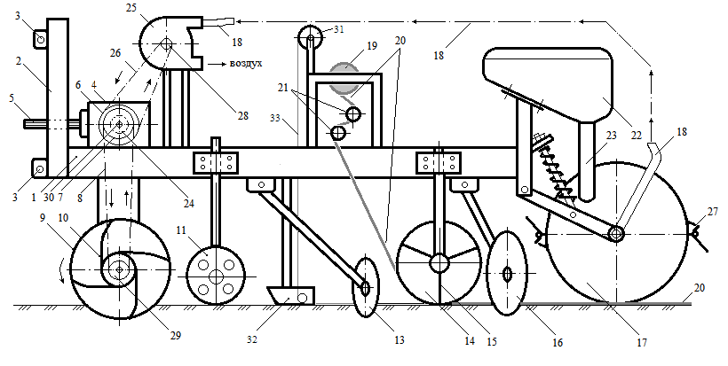 б)

1-сүрөт – Бакча өсүмдүктөрүн сепкичтин конструкциялык-технологиялык схемасы: а) арык аркылуу салттуу сугаруу үчүн; б) тамчылатып сугаруу үчүн; 1-тулкусу; 2-чиркегич; 3-илүүчү кулагы; 4-конус редуктору; 5-редуктордун кирүүчү валы; 6-жетелөөчү шкив; 7-жетелөөчү жылдызча; 8-чынжырлуу кыймыл берүү; 9-фреза; 10-фрезанын бычактары; 11-таяныч дөңгөлөк; 12-арык тарткыч; 13-жөөк жасагыч диск; 14-шнек барабаны; 15-шнектин калактары; 16-жабуучу диск; 17-дөңгөлөк түрүндөгү үрөн себүүчү аппарат; 18-вакуум түтүгү; 19- полиэтилен пленкасынын түрмөгү; 20-полиэтилен пленкасы; 21-багыттоочу түтүктөр; 22-үрөн бункери; 23-үрөн түтүгү; 24-коргоочу муфта; 25-вакуумдук насос; 26-ремен кыймыл өткөргүчү; 27-себүү рычагы; 28-жетеленүүчү шкив; 29-жетеленүүчү жылдызча; 30- редуктордун чыккан валы; 31-тамчылатма түтүктүн түрмөгү; 32-сошник; 33-чечилген тамчылатуучу тасма

1-Таблица – Иштелип чыккан техниканын негизги келбет өлчөмдөрү

|  |  |  |  |
| --- | --- | --- | --- |
| № | Көрсөткүч | Чен  бирдиги | Мааниси |
| 1 | 2 | 3 | 4 |
| Арык тарткычтын келбети | | | | |
|  | Үстүнкү бөлүгүндөгү отвалдарынын эни | м | 0,7 – 0,9 |
|  | Арыктын түбүндөгү эни | м | 0,3 |
|  | Бийиктиги | м | 0,5-0,9 |
| Фрезанын келбети | | | | |
|  | Фрезалардын орточо аралыктары | м | 0,7 |
|  | Фрезалардын ортосундагы эң чоң аралык | м | 0,9 |
|  | Фрезалардын ортосундагы эң кичине аралык | м | 0,7 |
|  | Фрезанын топуракты майдалоо тереңдиги | м | 0,05-0,15 |
|  | Майдаланган жердин эни | м | 0,2 |
| Топурак ныктагычтын келбети | | | |
|  | Ныктагычтын арыктын түбүндөгү эни | м | 0,3 |
|  | Ныктагычтын арыктын ортосундагы эни | м | 0,7-0,9 |
|  | Ныктагычтын сырткы диаметри | м | 0,5-0,7 |
|  | Ныктагычтын ички диаметри | м | 0,3 |

1-таблицанын уландысы

|  |  |  |  |
| --- | --- | --- | --- |
| 1 | 2 | 3 | 4 |
|  | Ныктагычтын огунун диаметри | м | 0,1 |
| Себүүчү дөңгөлөктүн келбети | | | | |
|  | Себүүчү дөңгөлөктүн сырткы диаметри | м | 0,51; 0,64 |
|  | Себүүчү дөңгөлөктүн туурасы | м | 0,05-0,07 |
|  | Себүүчү рычагдардын саны | штук | 2 |
| Пленка жана тамчылаткыч тасманы төшөгүч механизмдин келбети | | | | |
|  | Төшөгүч дөңгөлөктүн диаметри | м | 0,2 – 0,3 |
|  | Жабуучу дисктин диаметри | м | 0,25-0,35 |
|  | Төшөөчү дөңгөлөк менен жабуучу дисктин ортосундагы аралык | м | 0,2 – 0,3 |
|  | Жабуучу дөңгөлөктөрдүн аралыгы | м | 1,4 |
|  | Жабуучу дөңгөлөктөрдүн аралыгы | м | 1,6 |
|  | Түрмөктүн жайгашуу бийиктиги | м | 0,7 |
|  | Багыттоочу түтүктөрдүн жайгашуу бийиктиги | м | 0,4 |

Сепкичтин кинематикалык схемасы түзүлгөн (2-сүрөт).

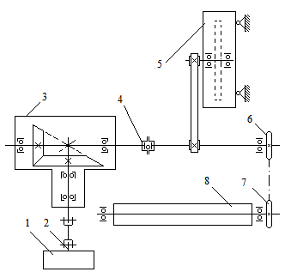

2-сүрөт – Бакча өсүмдүктөрүн сепкичтин негизги тетиктерине кыймылды берүүнүн кинематикалык схемасы: 1-трактор; 2-трактордун кубат алуу валы; 3-конус редуктору; 4-коргоочу муфта; 5-вакуумдук насос; 6-жетелөөчү жылдызча; 7-жетеленүүчү жылдызча; 8-фреза.

Кинематикалык схеманы колдонуу менен техниканын бардык режимдик параметрлери эсептелинген (трактордун ВОМ айлануусу – 540 айл/мин).

Төмөнкү параметрлер табылган:

- редуктордун катыш саны – 1,438;

- редуктордун чыгуу валындагы ылдамдыгы – 777 айл/мин;

- вакуумдук насоско катыш саны – 5;

- вакуумдук насостун валынын ылдамдыгы – 3885 айл/мин;

- фрезанын жылдызчаларынын катыш саны - 1,56;

- фрезанын валынын айлануу ылдамдыгы – 1209 айл/мин.

Маркердин узундугу графикалык түрдө эсептелинип, анын өлчөмдөрү тракторду айдоонун ар кандай учурлары үчүн белгиленген.

Негизделген параметрлердин аркасында долбоорлоо иштери жүргүзүлгөн, конструктордук чийме иштелип чыккан (3а-сүрөт) жана бакча өсүмдүктөрүн сепкичтин тажрыйбалык үлгүсү даярдалган (3б-сүрөт).

|  |  |
| --- | --- |
|  | а) |

|  |  |
| --- | --- |
|  | б) |

3-сүрөт –Иштелип чыккан бакча өсүмдүктөрүн сепкичтин конструктордук чиймеси жана сүрөтү

**Үчүнчү бөлүм** теориялык изилдөөлөргө арналган, мунун алкагында төмөнкүлөр изилденген:

1. *Фрезанын бычагынын топурак менен болгон өз ара аракети.*

Өзүнүн жумушунда фрезанын бычагы татаал кыймылды: $V_{м}$ ылдамдыктагы алдыга умтулуу жана $ω$ бурчтук ылдамдыгы менен өзүнүн огунун айланасында салыштырмалуу айланууну жасайт. Бычактын кыймылынын теңдемеси төмөнкүдөй болот:

$x=V_{м}$*t+r cos $ω$ t*

*y= r(1- sin $ω$ t),* (1)

бул жерде, r –фрезанын барабанынын радиусу;

φ= $ω$ t –фрезанын жумушчу органынын бурулуу бурчу;

t –фрезанын бычагынын φ бурчуна бурулуу убактысы.

Фрезанын жумушчу органына болгон топурактын каршылыгы: горизонталдык багыттагы бычактын кесүүчү канатына топурактын кесилүүгө каршылыгынан, вертикалдык багыттагы бычактын мамысына кыртыштын кесилүүгө каршылыгынан; топурактын майдаланууга каршылыгынан жана ыргытылган топуракка бир канча ылдамдыкты берүүдөн куралат.

Фрезанын бычагынын кыймылына топурактын каршылыгы төмөнкү формула аркылуу аныкталат:

$R_{с}$*= $R_{т}$ + $R_{p}+R_{отб.}$,* (2)

бул жерде, $R_{p}$– кыртыштын кесилүүгө каршылык күчү;

$R_{т}$– бычактын топуракка сүрүлүүсүнөн пайда болгон каршылык күчү;

$R_{отб}$– бычак менен кесилген топурактын бөлүгүнө ылдамдык берүүгө сарпталуучу күч.

Жумуш убагында фрезанын бычагына топурактын кесилүүгө каршылыгынан пайда болуучу күч таасир кылат. Анын чоңдугу топурактын абалынан, фрезанын бычагынын формасынан жана башка факторлордон көз каранды.

Бир бычактагы кесүү күчү бул формула аркылуу аныкталат:

$R_{p}=k_{p}∙S∙b,$ (3)

бул жерде, $k_{p}$– топурактын кесилууго болгор орточо бирдик каршылыгы;

$S$– бычакка берилген кыймыл;

$b-$ кесиндинин эни (бычакты кесүүчү бөлүгүнүн эни).

Г-түрүндөгү бычактын оор чополуу топуракта иштөө убагында кесиндинин эни $b=4,5$ см болгондо кгс/см2.

Фрезанын бычагынын каршылык менен болгон ич ара таасир процессин кароодо $R_{отб}$ күчү эсепке алынбайт, анткени ал күч бычактын кесүү зонасынан чыгып баратканында гана таасир этет.

Ошондуктан, топурак фрезасынын иштеп жатканында ага жалпыланган каршылык күчтөрү таасир этет:

${ R}_{с}$ = $R_{т}+R_{p}∙S∙b$. (4)

Топурак фрезасынын ишенимдүү иштешин камсыз кылуу үчүн бычактын каршылык (таш, тамыр ж.б.) менен болгон ич ара таасиринин процесин талдоо керек болот, мында бычактын урунуу жүгү орун алган. 4-сүрөттө 1-тендеменин негизинде курулган бычактын кыймылынын траекториясы көрсөтүлгөн.

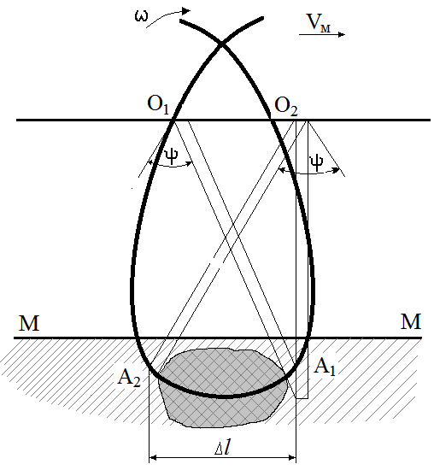

4-сурот – Бычактын кыймылынын траекториясынын схемасы

Фрезанын бычагы топуракта каршылыкка туштукту дейли ($А_{1} чекити)$. Бул учурда бычак О1А1 абалында токтой баштайт, ал эми барабандын огу О1 абалынан О2 абалына өтөт. О1О2 ге бычактын жылышы, фрезанын кыймылынын багытындагы $Δl$ каршылыктын өлчөмүнө дал келет (4-сүрөт).

Бул учурда топурак фрезасынын бычагынын токтоо убактысы $Δt$ мындайча болот:

$Δt=\frac{Δl}{V_{м}}$*,*  (5)

бул жерде, $V_{м}$– машинанын жүрүү ылдамдыгы.

$Δt$ убактысы аралыгында бычак салыштырмалуу кыймылда бурулат жана пружинаны мындай бурчка бурат:

$∆ψ=ω∙∆t=ω∙\frac{∆l}{V_{м}}$*.* (6)

Топурак фрезасынын туруктуу жумушун камсыз кылуу үчүн конструкцияда пружина түрүндөгү бычакты сактагыч коюлушу керек (5-сүрөт).

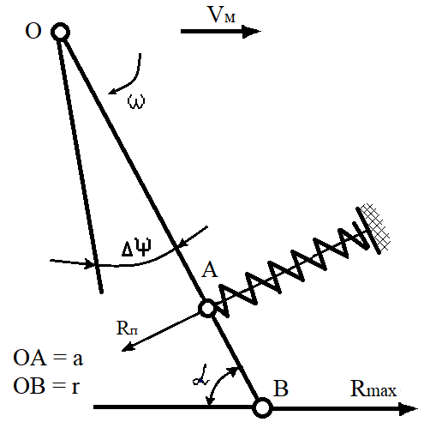

5-сурот – Топурак фрезасынын бычагына таасир этүүчү күчтөрдүн схемасы

Системанын тең салмактуулук шартын жазабыз:

${ М}_{о}({\vec{F}}_{i}$*) = $R_{c}∙r \sin{α- R_{п}}∙$ a = 0*. (7)

Бычакка каршылык болгондогу пружинанын кысылуусунун күчү төмөнкүчө болот:

$R_{п}$*= с $∙$ $∆ l_{1},$*  (8)

бул жерде, *с* – пружинанын катуулугунун коэффициенти;

$∆ l_{1}$– бычакка каршылык болгондун натыйжасында келип чыккан пружинанын өзгөрүүсү.

(6) теңдемесине (7) теңдемесин коюу аркылуу пружинанын катуулугун аныктайбыз:

*с = $\frac{R_{c}∙r \sin{α}}{a ∙∆ l_{1} }.$*  (9)

Пружинанын өзгөрүүсү $∆ l_{1}$ төмөнкү катнаштан аныкталат:

$\frac{∆l}{∆l_{1}}$*= $\frac{r}{a}$,*

Мындан

$∆l_{1}=\frac{a∙ ∆l}{r}$. (10)

(9) теңдемеге (4) теңдемесин коюу аркылуу төмөнкүнү таптык:

*с $≥\frac{\left(R_{тр}+k_{р}∙S∙b\right)∙r^{2}∙\sin{α}}{a^{2}∙∆l}.$* (3.11)

1. *Фрезанын жабуусунун параметрлерин аныктоо* (5-сүрөт).

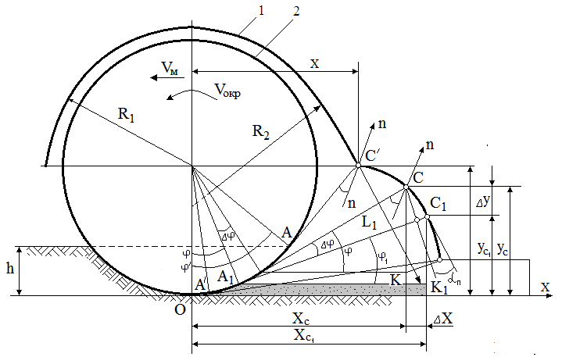

5-сүрөт – Фрезанын негизги параметрлерин аныктоо үчүн схема: 1-жабуу, 2-фрезбарабан

Баштапкы агымга натыйжалуу таасир тийгизүү жана агымдардын өз ара аракеттенүү зоналарын азайтуу үчүн жабууга таасирден кийин бөлүкчөлөр бирдей $α_{п}$ бурчта чагылышып, чагылдырылган агым бир калыпта бөлүштүрүлө тургандай формада болушу керек.

Теориялык эсептөөлөрдүн жыйынтыгы боюнча теңдемелер чыгарылган, алардын жардамы менен $φ$ айлануу бурчуна жараша фрезанын жабуусунун профилдик чекиттеринин координаталарын эсептөөгө болот.

Корпустун ийри формасын куруу фрезер барабанынын топурак менен тийишип турган жеринде борбору болгон координаталык системада жүргүзүлөт.

Бул учурда $tgα_{п}=const$ шарты сакталышы шарт.

1-теңдеме:

$\left.\begin{aligned}sinφ_{1}=sinφ-∆φ∙cosφ, cosφ_{1}=cosφ+∆φ∙sinφ \\ L_{1}=L+R∙∆φ\left(1+tgα_{п}∙∆φ\right) \end{aligned}\right\}$ (6)

2- теңдеме:

$y=R∙\left[1-cosφ+\frac{sinφ}{tgα_{п}}\right]+C_{2}^{/}∙\frac{sinφ}{e^{tgα_{п}∙φ}}$, (7)

Фрезанын жабуусунун формасын долбоорлоодо зарыл шарт болуп бөлүкчөлөрдүн чагылуу бурчунун $α_{п}=const$ туруктуулугу саналат, ал катмарлар боюнча бөлүкчөлөрдүн кыймылын азайтат.

Ошентип, изилдөөнүн теориялык бөлүгүндө арык тарткычтын жана фрезанын ыңгайлуу жумушчу органдарын долбоорлоого мүмкүндүк берүүчү аналитикалык көз карандылыктар алынган.

**Төртүнчү бөлүмдө** - «Эксперименталдык изилдөөлөрдө» жасалып чыккан техниканы колдонуу менен эксперименталдык изилдөөлөр алкагында аткарылган иштер көрсөтүлгөн.

Эксперименталдык изилдөө программасы үрөндөрдү жайгаштыруу тереңдигинин бирдейлигин изилдөөнү пландаштырган.

**Үрөндөрдү отургузуу тереңдигинин бирдейлигин изилдөө.** Үрөндөрдү отургузуу тереңдигинин бирдейлигин изилдөө үчүн төмөнкү схема түзүлгөн (6-сүрөт):

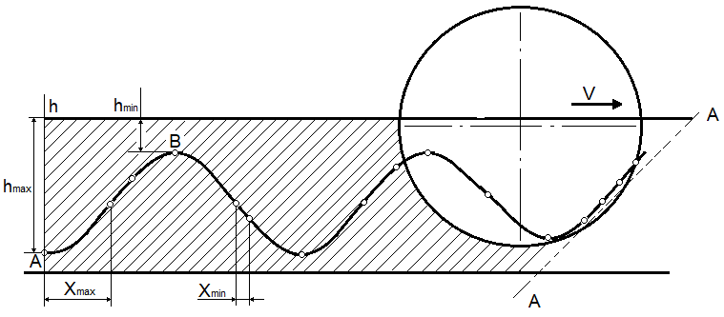

6-сүрөт - Талаа аянтына себүү тереңдиги боюнча үрөндөрдү бөлүштүрүү схемасы: $h_{max}, X_{max}$– отургузуу тереңдигине жана талаа аянтына жараша үрөндөрдүн максималдуу маанилери; ${h_{min},X}_{min}$– отургузуу тереңдигине жана талаа аянтына жараша үрөндөрдүн минималдуу маанилери

Үрөн себүүчү машинанын иштөөсүнүн технологиялык процессине, атап айтканда: “себүүчү аппарат-таратуучу – себүүчү талаа” системасына объективдүү баа берүү үчүн:

а) эксперименталдык изилдөөлөрдүн жүрүшүндө алынган $h_{t}$**отургузуу тереңдиги боюнча үрөндөрдүн таралуу мыйзамдарынын ийри сызыктары** каралды (7-сүрөт).

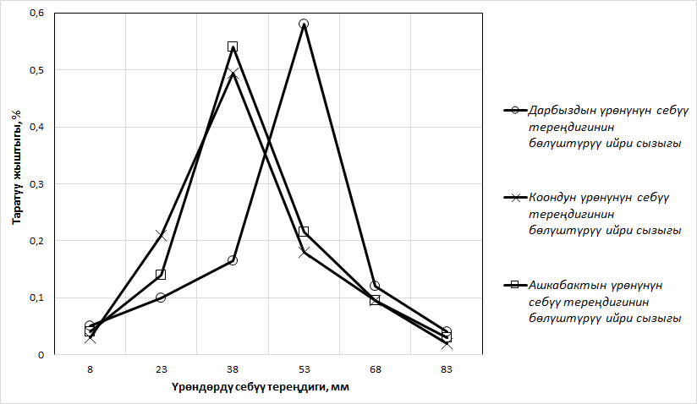

7-сүрөт - Дарбыздын $(h_{t}^{а})$, коондун $(h_{t}^{д})$, ашкабактыг $(h_{t}^{т})$ себүү тереңдиги боюнча бөлүштүрүлгөн ийри сызыктары

б) эксперименталдык изилдөөлөрдүн жүрүшүндө алынган **себилген талаадагы бөлүштүрүү закондорунун ийри сызыктары $X_{t}$** (8-сүрөт).

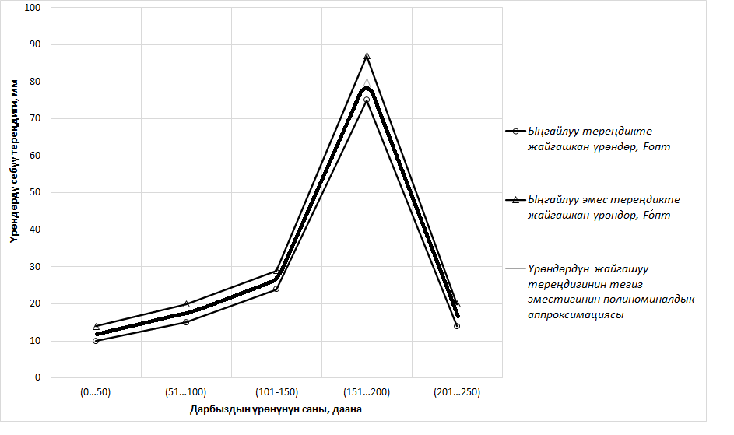

а)

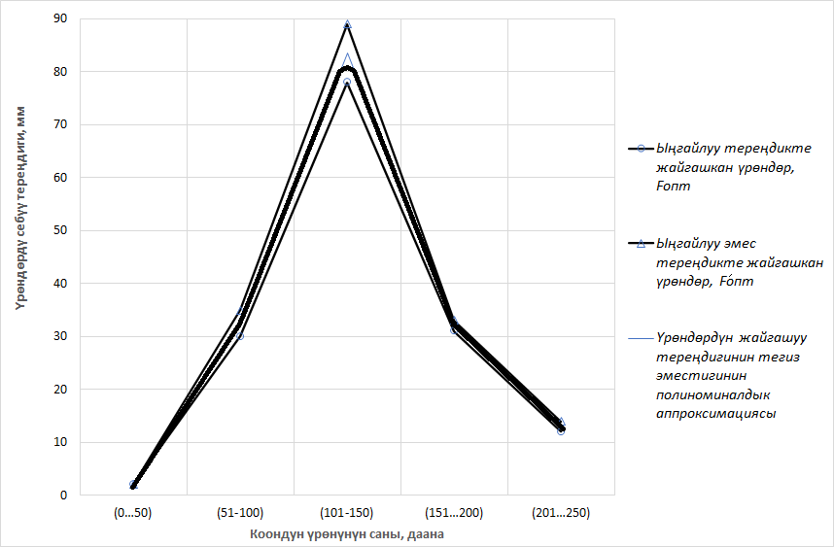

б)

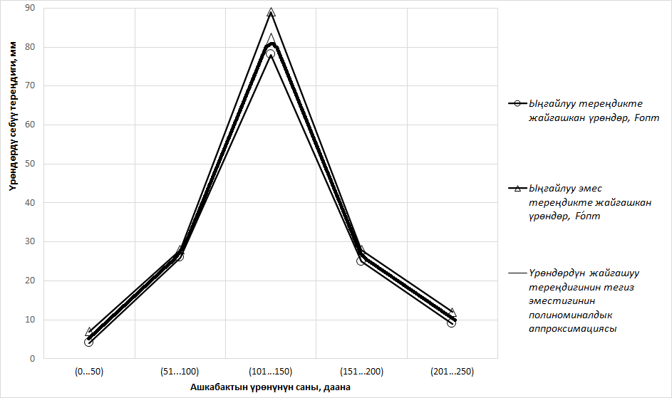в)

8-сүрөт – Бакча өсүмдүктөрүнүн үрөндөрүнүн талаадагы бөлүштүрүү закондорунун ийри сызыктары: а) – дарбыз; б) – коон; в) – ашкабак

Үрөндөр оптималдуу тереңдикте жайгаштырылган талаанын аянтын Fопт. билүү менен, үрөндөрдүн тереңдикте бөлүштүрүлүшүнө окшоштуруп, оптималдуу аянтка Fопт себилген үрөндөрдүн санын жана алардын бирдейлигин аныктоого болот.

Бул учурда детерминация жана вариация коэффициенттери, тиешелүү түрдө: $R_{а}^{2}=0,931, { V}_{а}=4,14\%$; ${ R}_{д}^{2}=0,913, { V}_{а}=4,2 \%$; $R_{т}^{2}=0,910, { V}_{а}=4,21\%$, түздү, бул эмпирикалык ийри сызыктардын теориялык ийри сызыктарга шайкештигин тастыктайт.

**Бешинчи бөлүмдө** диссертациялык иштин техникалык-экономикалык эсептөөлөрү жүргүзүлгөн, мында бакча өсүмдүктөрүн себүү жумуштарындагы кеткен анык чыгымдар (2-таблица) жана жаңы техниканын техникалык-экономикак көрсөткүчтөрү (3-таблица) келтирилген.

2-таблица - Бакча өсүмдүктөрүн себүү жумуштарындагы кеткен анык чыгымдар (2024-жылдагы баалар)

|  |  |  |  |  |  |
| --- | --- | --- | --- | --- | --- |
| № | Чыгымдын аталышы | Чен бирдиги | Саны | Бирдигинин наркы, сом | Жалпы, сом |
| 1 | 2 | 3 | 4 | 5 | 6 |
|  | Топуракты фреза менен майдалоо | га | 1 | 3000 | 3000 |
|  | Сугат арыктарын тартуу | га | 1 | 2000 | 2000 |
|  | Талааны себүүгө даярдаш үчүн мандикерлерди жалдоо | чел | 7 | 1200 | 8400 |
|  | Транспорт чыгымдары | га |  |  | 600 |

2-таблицанын уландысы

|  |  |  |  |  |  |
| --- | --- | --- | --- | --- | --- |
| 1 | 2 | 3 | 4 | 5 | 6 |
|  | Талааны себүүгө даярдоого кеткен жалпы чыгым |  |  |  | **14000** |
|  | Үрөндү кол менен себүүгө мандикерлерге төлөм | чел | 5 | 1200 | 6000 |
|  | Көчөттү кол менен отургузууга мандикерлерге төлөм | чел | 12 | 1200 | 14400 |
|  | 1 га аянтты үрөн менен себүүгө кеткен жалпы чыгым | сом |  |  | 20000 |
|  | 1 га аянтка көчөт отургузууга кеткен жалпы чыгым | сом |  |  | 28400 |

3-таблица - Жаңы техниканын техникалык-экономикалык көрсөткүчтөрү

|  |  |  |  |  |
| --- | --- | --- | --- | --- |
| № | Көрсөткүч | Чен бирдиги | Мааниси | Эске алуучу нерсе |
| 1 | 2 | 3 | 4 | 5 |
|  | Техниканын бир саатагы өндүрүмдүүлүгү | га/саат | 1,0-1,5 | Топурактын абалына жараша |
|  | Бакча өсүмдүктөрүнүн 1 га талаа аянтын себүүгө даярдоого кеткен чыгымы | га | 14000 | Таблица 2 |
|  | Техниканы жасап чыкканга кеткен чыгымы | сом | 350000 | Анык маалыматтар |
|  | Бакча өсүмдүктөрүн себуунун кызмат акысы | га | 10000-12000 | Базар баасы |
|  | Сепкичти механизаторлорго ижарага берүү акысы | сом/га | 4000 | Техника кызматынын 40% |
|  | Техника бир сезондо аткара турган жумуштун көлөмү | га | 50 | Иш жүзүндө иш көп болот |
|  | Техниканы ижарага берүүдөн бир сезондо түшүүчү киреше | сом | 200000 |  |
|  | Техниканын өзүн актоо мөөнөтү:  - жыл менен;  - аянт менен | жыл  га | 1,75  88 |  |

Бакча өсүмдүктөрүн сепкичти жасап чыгуунун наркы материалдарды сатып алууга, жабдууларды жасоодо кызматкерлерге кызмат акы төлөөгө, ошондой эле аны жакшыртууга кеткен чыгымдарды эсепке алуу менен иш жүзүндөгү чыгымдардан алынган (2-таблица).

Өндүрүштө айыл чарба машиналарын жеке тракторлору бар механизаторлорго ижарага берүү адатка айланган. Ошол эле учурда калкка кызмат көрсөтүүдөн алынган кирешенин 35-40% жакыны айыл чарба техникасынын ижарага акысы үчүн төлөнөт. Жасалып чыккан техника механизаторлорго ижарага берилсе, техника экинчи жылы өзүн актайт, эгерде жеке трактор бар болсо, сепкич биринчи жылы эле өзүн актап коёт.

Ошентип, иштелип чыккан сепкич өзүн-өзү актоого кыска мөөнөтү бар, жогорку кирешелүү жана базарда суроо-талапка ээ техника.

**КОРУТУНДУЛАР:**

1. Бакча өсүмдүктөрүн себүү боюнча дүйнөлүк технологияларды жана техникалык каражаттарды талдоонун негизинде бир жүрүүдө бир нече технологилык операцияларды: топуракты майдалоо, арык тартуу же тамчылаткыч тасмаларды жайгаштыруу; полиэтилен пленкасын жабуу жана анын четтерин кымтылоо, пленкадагы тешикке үрөндөрдү так себүүнү аткаруучу айкалыштырылган техниканы колдонууга негизделген себүүнүн механикалаштырылган жолу сунушталган.
2. Жергиликтүү бакча өсүмдүктөрүн пленканын астына себүү технологиясын талаада изилдөөнүн натыйжасында бакча өсүмдүктөрүн сепкичтин негизги конструктивдик жана режимдик көрсөткөчтөрү аныкталган:

- арык тарткычтын калагынын эни - 0,8 м,

- арык тарткычтын бийиктиги - 0,7 м;

- фрезанын эни - 2 м;

- ныктагычтин эни: ортосундагы - 0,3 м, чекесиндеги - 0,8 м;

- себүүчу дөңгөлөктүн диаметри: дарбызга - 0,51 м, коонго - 0,64 м;

- себуучү дөңгөлөктүн эни - 0,06 м;

- пленка төшөгүчтүн диаметри - 0,25 м;

- жабуучу дисктин диаметри - 0,3 м;

- маркердин узундугу - 2,47 м;

- вакуум-насостун айлануу ылдамдыгы - 3885 об/мин;

- фрезанын огунун айлануу жыштыгы - 1209 айл/мин.

3. Салттуу арык аркылуу сугарууга жана тамчылатып сугарууга ылайыкталган бакча өсүмдүктөрүн сепкичтин конструктордук-технологиялык схемасы иштелип чыккан жана тажрыйбалы үлгүсү жасалган. Иштелип чыккан каражаттын техникалык жаңылыгы ойлоп табууга берилген «Бакча өсүмдүктөрүн сепкич» №046860 Евразия патенти менен корголгон.

4. Бакча өсүмдүктөрүн себүү үчүн себүүчү аппарат иштелип чыккан (Кыргыз Республикасынын ойлоп табууга патенти №2255 «Бакча өсүмдүктөрүн себүүчү аппарат»).

5. Фрезанын бычагы менен каршылыктын (таш, тамырлар ж.б.) өз ара таасир процессине теориялык изилдөөлөр жүргүзүлгөн. Сырткары нерселер тийгенде бычакты сынып калуудан сактоону камсыздоочу пружинанын катуулугун эсептөө үчүн формула табылган. Үрөндөрдүн текши себилүү процессин сүрөттөөчү эмпирикалык теңдемелер чыгарылган.

6. Иштелип чыккан бакча өсүмдүктөрүн сепкичтин техникалык-экономикалык натыйжалуулугу аныкталган жана өзүн актоо мөөнөтү эсептелген, ал 1,75 жылды түзгөн же 88 га жерге бакча өсүмдүктөрүн эгүүдө өзүн актаары аныкталган.

**ПРАКТИКАЛЫК СУНУШТАР**

Бул илимий-изилдөө иштеринин алкагында иштелип чыккан техникалык каражат айыл чарба өндүрүшүндө, бакча өсүмдүктөрүн себүүдө колдонууга сунушталат.

Жаңы жабдуулардын негизги конструкциялык жана режимдик параметрлерин негиздөөнүн жана эсептөөнүн методикасы, ошондой эле илимий изилдөөлөрдүн натыйжалары окуу процессинде, инженердик кадрларды даярдоодо жана жаңы техникалык жабдууларды курууда долбоорлоо иштеринде колдонууга сунушталат.

**СПИСОК ОПУБЛИКОВАННЫХ РАБОТ ПО ТЕМЕ ДИССЕРТАЦИИ**

1. [Состояние и резервы машиноиспользования в аграрном секторе Кыргызской Республики](https://elibrary.ru/item.asp?id=42965091) [Текст] / [Ы.Дж. Осмонов, Р.А. Касымбеков, С.Ж. Акматова и др.]. [Научные исследования в Кыргызской Республике](https://elibrary.ru/contents.asp?id=42965089). [№2](https://elibrary.ru/contents.asp?id=42965089&selid=42965091).2015. - С. 13-17. Режим доступа: <https://www.elibrary.ru/> item.asp?id=42965091
2. Касымбеков, Р.А. Адаптация технологии капельного орошения к условиям сельского хозяйства Кыргызстана [Текст] / Р.А. Касымбеков, С.Ж. Акматова. Вестник Кыргызского национального аграрного университета имени К.И. Скрябина, [№4 (40)](https://elibrary.ru/contents.asp?id=34306423&selid=26997448). 2016. -С. 57-60. Режим доступа: https://www.elibrary.ru/item.asp?id=26997448
3. Акматова, С.Ж. Разработка местных образцов оборудований для технологии капельного орошения [Текст] / С.Ж. Акматова. [Вестник Кыргызского национального аграрного университета им. К.И. Скрябина](https://elibrary.ru/contents.asp?id=34544983). [№4(45)](https://elibrary.ru/contents.asp?id=34544983&selid=30525407). 2017. -С. 205-209. Режим доступа: <https://www.elibrary.ru/> item.asp?id=30525407
4. Акматова, С.Ж. Преимущества и недостатки применения технологии капельного орошения в Кыргызстане [Текст] / С.Ж. Акматова. Вестник Кыргызского национального аграрного университета имени К.И. Скрябина, №4(40), 2016. - С. 67-70. Режим доступа: <https://www.elibrary.ru/> item.asp?id=26997451
5. Касымбеков, Р.А. [Насосно-фильтрационная установка для технологии капельного орошения [Текст] /](https://elibrary.ru/item.asp?id=46480431) Р.А. Касымбеков, Б.Ш.Айтуганов, С.Ж. Акматова. [Вестник Алтайского государственного аграрного университета](https://elibrary.ru/contents.asp?id=46480413). [№8(202)](https://elibrary.ru/contents.asp?id=46480413&selid=46480431). 2021. - С. 97-102. Режим доступа: <https://www.elibrary.ru/item> .asp?id=46480431
6. Разработка исходных требований на сеялку для посева бахчевых культур [Текст] [Ы.Дж. Осмонов, С.Ж. Акматова, Р.А. Касымбеков и др.] [Вестник Кыргызско-Российского Славянского университета](https://www.elibrary.ru/contents.asp?id=44056938). Т.20. [№8](https://www.elibrary.ru/contents.asp?id=44056938&selid=44056948). 2020. -С. 54-58. Режим доступа: https://www.elibrary.ru/item.asp?id=44056948
7. Касымбеков, Р.А. Обоснование конструктивно-технологических параметров сеялки для бахчевых культур [Текст] / Р.А. Касымбеков, С.Ж. Акматова, Б.Ш. Айтуганов. [Наука, новые технологии и инновации Кыргызстана](https://www.elibrary.ru/contents.asp?id=45543708). [№4](https://www.elibrary.ru/contents.asp?id=45543708&selid=45543712). 2020. -С. 14-20. Режим доступа: <https://www.elibrary.ru/> item.asp?id=45543712
8. Касымбеков, Р.А. Разработка конструкции высевающего аппарата колесного типа для посева бахчевых культур [Текст] / Р.А. Касымбеков, Б.Ш. Айтуганов, С.Ж. Акматова. Journal of Advanced Research in Technical Science. –Seattle, USA: SRC MS, AmazonKDP. 2021. Issue 23, Volume 2. p.149-154. Режим доступа: https://www.elibrary.ru/item.asp?id=44850384
9. Расчет длины маркера сеялки для бахчевых культур [Текст] / [Б.Ш. Айтуганов, Н. Дуйшонбек уулу, С.Ж. Акматова и др.]. [Машиноведение](https://elibrary.ru/contents.asp?id=49758721). [№1(15)](https://elibrary.ru/contents.asp?id=49758721&selid=49758735). 2022. -С. 116-123. Режим доступа: <https://www.elibrary.ru/> item.asp?id=49758735
10. Акматова, С.Ж. Составление кинематической схемы на сеялку для посева бахчевых культур [Текст] / С.Ж. Акматова. Journal of Advanced Research in Technical Science. №29. 2022. –С.70-74. Режим доступа: <https://www.elibrary> .ru/item.asp?id=48339375
11. Результаты полевых испытаний сеялки для посева бахчевых культур [Тексти] / [Р.А. Касымбеков, С.Ж. Акматова, Б.Ш. Айтуганов и др.]. Научно-технический журнал «Машиноведение», №2(18), 2023. – С.41-48. Режимы доступа: https://www.elibrary.ru/item.asp?id=67268915
12. Пат. 2255 Кыргызская Республика, МПК A01C 7/04 (2021/01). Высевающий аппарат для посева бахчевых культур [Текст] / Б.Ш. Айтуганов, Б.С. Султаналиев, Р.А. Касымбеков, Ы.Дж. Осмонов, С.Ж. Акматова. - №20200059.1; заявл. 09.12.2020; опубл. 16.08.2021. Бюл. №8/1. Режим доступа: [https://drive.google.com/file/d/12D4uUYAl7 qdAOh008AT](https://drive.google.com/file/d/12D4uUYAl7%20qdAOh008AT)-EI_j-zIiABd5/view?usp=sharing
13. Пат. №046860 Евразийский, МПК A01B 13/02 (2006.01), A01B 33/02 (2006.01) и др. Сеялка для посева бахчевых культур [Текст] / Р.А. Касымбеков, Б.Ш. Айтуганов, Ы.Дж. Осмонов, Б.С. Султаналиев, А.Э. Акматов; С.Ж. Акматова. -№202293216; заявл. 15.11.2022; опубл. 27.04.2024. Режим доступа: [http://www.eapatis.com/Data/EATXT/ eapo2024/PDF](http://www.eapatis.com/Data/EATXT/%20eapo2024/PDF) /046860.pdf

**Акматова Сымбат Жамаловнанын 05.20.01 – айыл чарбасын механизациялаштыруунун технологиялары жана каражаттары адистиги боюнча техника илимдеринин кандидаты илимий даражасын алуу үчүн «Бакча өсүмдүктөрүн себүүчү жана тамчылатып сугарууга суу жеткизүүнү шарттоочу орнотмону иштеп чыгуу» деген темадагы диссертациясынын**

**РЕЗЮМЕСИ**

**Өзөктүү сөздөр:** сепкич, айкалыштырылган жабдуулар, фреза, пленка төшөгүч, тамчылатма лента, бакча өсүмдүктөрү.

**Изилдөөнүн объектиси.** Бакча өсүмдүктөрүн себүү жана тамчылатып сугарууга суу менен камсыз кылуу үчүн арналган технологиялар. Бакча өсүмдүктөрүн сепкич.

**Изилдөөнүн предмети**. Топурак иштетүүчү-себүүчү машинанын жана суу берүү түзүлүшүнүн топуракты иштетүү жана бахча өсүмдүктөрүн себүү процессинин закон ченемдүүлүктөрү

**Изилдөөнүн максаты.** Параметрлерин негиздөө менен салттуу сугарууну жеңилдетүүчү арык тартуучу жана тамчылатып сугаруу үчүн суу менен камсыздоочу тамчылатма түтүктөрдү төшөөчү механизмдерин камтыган бакча өсүмдүктөрүн себүү үчүн арналган техникалык каражатты иштеп чыгуу.

**Изилдөө методдору**: Системалык мамиле, математикалык моделдөө ыкмалары, статистикалык ыкмалар жана инженердик эсептөөлөр колдонулган.

**Алынган натыйжалар жана алардын жаңылыгы**: Бакча өсүмдүктөрүн себүү боюнча технологиялык операцияларды биргеликте аткарууга мүмкүндүк берүүчү жаңы техникалык каражат иштелип чыкты.

Жаңылыктар төмөнкүлүрдө:

- бир жүрүүдө бир нече технологиялык операцияларды аткарган айкалыштырылган агрегаттын жаңы конструкциялык-технологиялык схемасы сунушталды (евразиялык патент № 046860 « Бакча өсүмдүктөрүн себүү үчүн сепкич»);

- жабдуулардын конструкциялык, технологиялык жана эксплуатациялык параметрлерин аныктоо үчүн эсептөө методикасы иштелип чыккан;

- бакча өсүмдүктөрүн себүү үчүн сеялканын жумушчу бөлүктөрүнүн параметрлерин өзгөртүү процесстерин жана тамчылатып сугаруу үчүн суу менен камсыз кылуу процесстерин мүнөздөгөн аналитикалык көз карандылыктар табылган.

**Колдонуу даражасы:** Илимий-изилдөө иштеринин натыйжалары Кыргыз Республикасынын дыйкан чарбаларында, ошондой эле айыл чарба окуу жайларынын окуу процессинде колдонулушу мүмкүн.

**Колдонуу чөйрөсү:** айыл чарба өндүрүшү, айыл чарба жана инженердик окуу жайларындагы окуу процессинде.

**РЕЗЮМЕ**

**диссертации Акматовой Сымбат Жамаловны на тему: «Разработка установки для посева и водоподачи капельного полива бахчевых культур», представленной на соискание ученой степени кандидата технических наук по специальности 05.20.01 – технологии и средства механизации сельского хозяйства**

**Ключевые слова:** сеялка, комбинированная техника, фреза, укладчик плёнки, капельная лента, бахчевых культуры.

**Объект исследования.** Технологии, предназначенные для посева и водоподачи для капельного полива бахчевых культур. Сеялка для посева бахчевых культур.

**Предмет исследования**. Закономерности процессов обработки почвы и посева бахчевых культур почвообрабатывающе-посевной машиной и установкой водоподачи.

**Цель исследования.** Обоснование параметров и разработка технического средства, предназначенного для посева бахчевых культур с механизмом, способствующим проведению традиционного полива через арык, а также с механизмом укладки труб на водоподачу для капельного полива.

**Методы исследования.** Использованы системный подход, математические методы моделирования, статистические методы, инженерные расчёты.

**Полученные результаты и их новизна.**

Разработано новое техническое средство, позволяющее комплексно выполнить технологические операции посева бахчевых культур.

Новизна заключается в следующем:

- предложена новая конструктивно-технологическая схема комбинированного агрегата, выполняющего несколько технологических операций за один проход (евразийский патент №046860 «Сеялка для посева бахчевых культур);

- разработана методика расчёта для определения конструктивных, технологических и режимных параметров техники.

- найдены аналитические зависимости, характеризующие процессы изменения параметров рабочих органов сеялки для посева бахчевых культур и водоподачи для капельного орошения.

**Степень использования.** Результаты научно-исследовательских работ могут быть использованы в крестьянских хозяйствах Кыргызской Республики, а также в учебном процессе аграрных вузов.

**Область применения:** Сельскохозяйственное производство, учебный процесс аграрных и инженерных учебных заведений.

**ABSTRACT**

**dissertation of Akmatova Symbat Zhamalovna on the theme: ‘Development of installation for sowing and water supply for drip irrigation of melon crops’, in support of candidature for a technical degree majoring in 05.20.01 - Technologies and Means of Mechanisation of Agriculture**

**Key Words:** seeder, combined technology, milling machine, film stacker, drip tape, melon crops.

**Target of research.** Technologies designed for sowing and water supply for drip irrigation of melon crops. Seeder for sowing melon crops.

**Research subject**. Regularities of soil cultivation and sowing of melon crops with tillage-sowing machine and water supply unit.

**Goal of research.** Justification of parameters and development of technical means designed for sowing melon crops with a mechanism that promotes traditional irrigation through a ditch (aryk), as well as with a mechanism for laying pipes on the water supply for drip irrigation.

**Research approaches.**

We used system approach, mathematical modelling methods, statistical methods, engineering calculations.

**Results and their novelty.** We have developed a new technical means that allows to perform technological operations of sowing melon crops in an integrated way.

The novelty consists in the following:

- a new constructive-technological scheme of the combined aggregate, performing several technological operations in one pass (Eurasian patent No. 046860 ‘Seeder for sowing melon crops) is proposed;

- a calculation methodology for determining the design, technological and mode parameters of the equipment has been developed.

- analytical dependencies characterising the processes of changing the parameters of the working bodies of the seeder for sowing melon crops and water supply for drip irrigation have been found.

**Extent of use.** The results of research work can be used in peasant farms of the Kyrgyz Republic, as well as in the educational process of agrarian universities.

**Scope of use:** Agricultural production, educational process of agrarian and engineering educational institutions.

Формат 60х84 1/16 бумага офсетная. Объем 1,38 печ. листа.

Тираж 50 экз.

________________________________________________________________

Отпечатано ОсОО «Кут-Бер» г. Бишкек, ул. Медерова, 68